# Demo

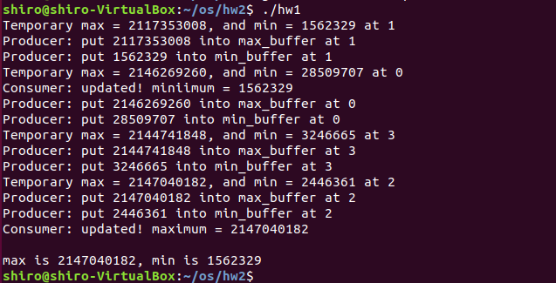

# Code

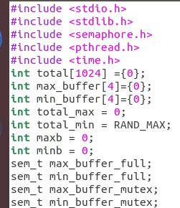

將全域的東西準備好

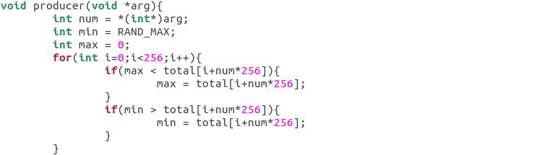

依照傳進來的順序(num)去取各自的區域，算出區域max,min

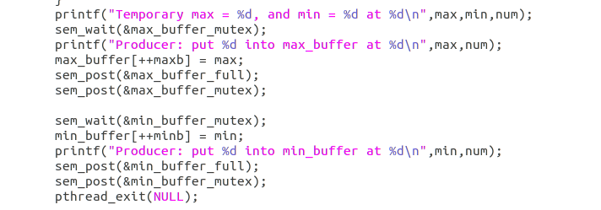

放入max / min buffer，用semaphore控制公用資源，結束後post full讓consumer可以執行

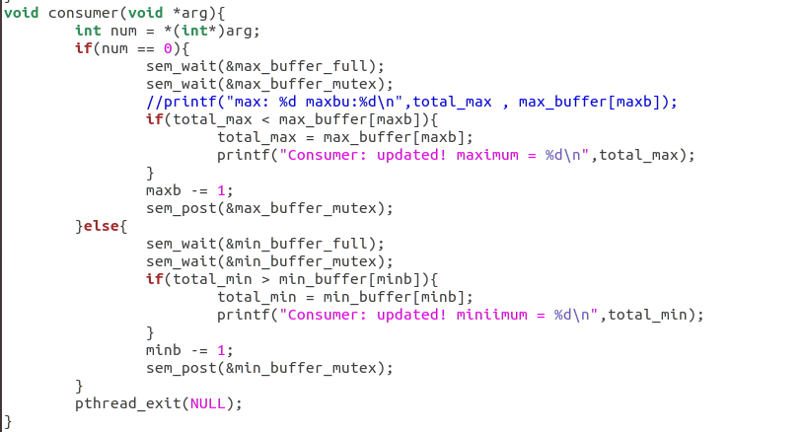

依照編號去做min/max，先看full是否>0(被post)，有就可以去做找total max/min並更新

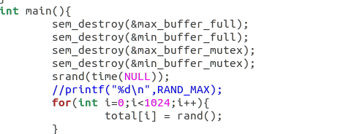

先destroy預防原本有遺留，seed(time())、用rand給值

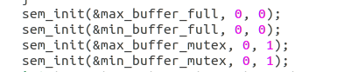

Semaphore初始化，full的初始是0(一開始是空的)

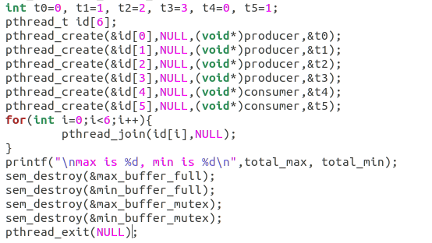

開做